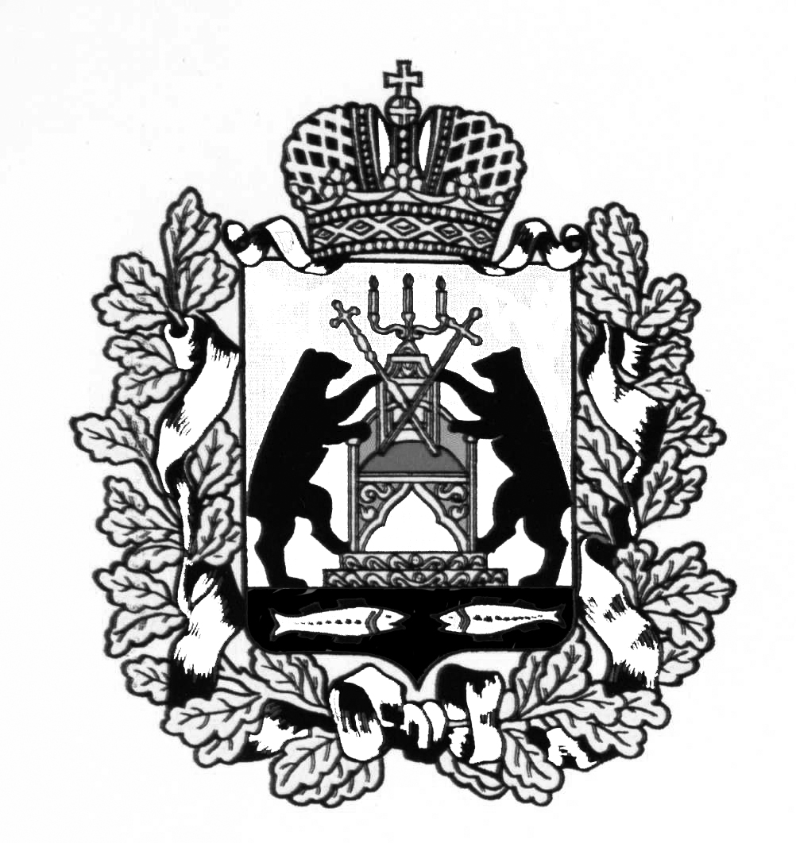

**Российская Федерация**

**Новгородская область Старорусский район**

**СОВЕТ ДЕПУТАТОВ ЗАЛУЧСКОГО СЕЛЬСКОГО ПОСЕЛЕНИЯ**

**Р Е Ш Е Н И Е**

от 30.06.2017 № 93

с. Залучье

**О проекте изменений в Устав**

**Залучского сельского поселения**

В соответствии с Федеральным законом от 6 октября 2003 года № 131-ФЗ «Об общих принципах организации местного самоуправления в Российской Федерации», руководствуясь Уставом Залучского сельского поселения

Совет депутатов Залучского сельского поселения

**РЕШИЛ:**

1. Принять к рассмотрению изменения в Устав Залучского сельского поселения в следующей редакции:

ИЗМЕНЕНИЯ В УСТАВ ЗАЛУЧСКОГО СЕЛЬСКОГО ПОСЕЛЕНИЯ

Статью 22 изложить в следующей редакции:

**«Статья 22. Депутат Совета депутатов Залучского сельского поселения**

1. Срок полномочий депутата Совета депутатов Залучского сельского поселения в соответствии с областным законом составляет 5 лет.

Полномочия депутата Совета депутатов Залучского сельского поселения начинаются со дня его избрания и прекращаются со дня начала работы Совета депутатов Залучского сельского поселения нового созыва.

2. Депутат представляет в Совете депутатов Залучского сельского поселения интересы своих избирателей и отчитывается перед ними о своей деятельности не реже двух раз в год.

3. Депутат осуществляет свои полномочия на непостоянной основе без отрыва от основной деятельности (работы).

4. Депутату Совета депутатов Залучского сельского поселения обеспечиваются условия для беспрепятственного осуществления своих полномочий.

5. Депутат Совета депутатов Залучского сельского поселения имеет удостоверение, являющееся документом, подтверждающим полномочия депутата, которым он пользуется в течение срока своих полномочий.

6. Гарантии осуществления полномочий депутата Совета депутатов Залучского сельского поселения:

1) депутат Совета депутатов Залучского сельского поселения пользуется правом безотлагательного приема должностными лицами органов местного самоуправления Залучского сельского поселения, предприятий, учреждений, организаций, расположенных на территории Залучского сельского поселения, в уставном (складочном) капитале которых доля (вклад) муниципального образования превышает 30 процентов;

2) депутат Совета депутатов Залучского сельского поселения вправе получать любую, не запрещенную законодательством, информацию от руководителей органов и организаций, расположенных на территории Залучского сельского поселения, а также знакомиться с документами и материалами по обсуждаемым вопросам и получать копии этих документов и материалов;

3) депутат поддерживает связь со своими избирателями, принимает меры к обеспечению их прав, свобод и законных интересов, рассматривает поступившие от них предложения, заявления и жалобы, способствует, в пределах своих полномочий, правильному и своевременному разрешению содержащихся в них вопросов, ведет прием граждан, изучает общественное мнение и по необходимости вносит предложения в соответствующие органы и организации;

4) отказ в предоставлении информации депутату Совета депутатов Залучского сельского поселения подлежит оформлению в письменном виде;

5) органы местного самоуправления Залучского сельского поселения обеспечивают депутату Совета депутатов Залучского сельского поселения необходимые условия для проведения отчётов и встреч и избирателями.

7. Депутат Совета депутатов Залучского сельского поселения должен соблюдать ограничения, запреты, исполнять обязанности, которые установлены Федеральным законом от 25 декабря 2008 года № 273-ФЗ «О противодействии коррупции» и другими федеральными законами. Полномочия депутата Совета депутатов Залучского сельского поселения прекращаются досрочно в случае несоблюдения ограничений, запретов, неисполнения обязанностей, установленных Федеральным законом от 25 декабря 2008 года № 273-ФЗ «О противодействии коррупции», Федеральным законом от 3 декабря 2012 года № 230-ФЗ «О контроле за соответствием расходов лиц, замещающих государственные должности, и иных лиц их доходам», Федеральным законом от 7 мая 2013 года № 79-ФЗ «О запрете отдельным категориям лиц открывать и иметь счета (вклады), хранить наличные денежные средства и ценности в иностранных банках, расположенных за пределами территории Российской Федерации, владеть и (или) пользоваться иностранными финансовыми инструментами - со дня установления уполномоченным органом соответствующих фактов.

8. Проверка достоверности и полноты сведений о доходах, расходах, об имуществе и обязательствах имущественного характера, представляемых в соответствии с законодательством Российской Федерации о противодействии коррупции депутатом, проводится по решению Губернатора Новгородской области в порядке, установленном законом Новгородской области.

9. При выявлении в результате проверки, проведенной в соответствии с частью 8 настоящей статьи, фактов несоблюдения ограничений, запретов, неисполнения обязанностей, которые установлены Федеральным законом от 25 декабря 2008 года N 273-ФЗ "О противодействии коррупции", Федеральным законом от 3 декабря 2012 года N 230-ФЗ "О контроле за соответствием расходов лиц, замещающих государственные должности, и иных лиц их доходам", Федеральным законом от 7 мая 2013 года N 79-ФЗ "О запрете отдельным категориям лиц открывать и иметь счета (вклады), хранить наличные денежные средства и ценности в иностранных банках, расположенных за пределами территории Российской Федерации, владеть и (или) пользоваться иностранными финансовыми инструментами", Губернатор Новгородской области обращается с заявлением о досрочном прекращении полномочий депутата, в Совет депутатов Залучского сельского поселения, или в суд.

10. Сведения о доходах, расходах, об имуществе и обязательствах имущественного характера, представленные депутатами, размещаются на официальных сайтах органов местного самоуправления в информационно-телекоммуникационной сети "Интернет" и предоставляются для опубликования средствам массовой информации в порядке, определяемом муниципальными правовыми актами.».

Статью 23 изложить в следующей реакции:

**«Статья 23. Досрочное прекращение полномочий депутата Совета депутатов Залучского сельского поселения**

1. Полномочия депутата Совета депутатов Залучского сельского поселения прекращаются досрочно в случае:

1) смерти - со дня смерти;

2) отставки по собственному желанию - со дня подачи депутатом заявления об отставке в Совет депутатов Залучского сельского поселения. Совет депутатов Залучского сельского поселения обеспечивает официальное опубликование (обнародование) информации об отставке депутата;

3) признания судом недееспособным или ограниченно дееспособным - со дня вступления в силу соответствующего решения суда;

4) признания судом безвестно отсутствующим или объявления умершим - со дня вступления в силу соответствующего решения суда;

5) вступления в отношении него в законную силу обвинительного приговора суда - со дня вступления в силу соответствующего приговора суда;

6) выезда за пределы Российской Федерации на постоянное место жительства - со дня такого выезда;

7) прекращения гражданства Российской Федерации, прекращения гражданства иностранного государства - участника международного договора Российской Федерации, в соответствии с которым иностранный гражданин имеет право быть избранным в органы местного самоуправления Залучского сельского поселения, приобретения им гражданства иностранного государства или получения им вида на жительство или иного документа, подтверждающего право на постоянное проживание гражданина Российской Федерации на территории иностранного государства, не являющегося участником международного договора Российской Федерации, в соответствии с которым гражданин Российской Федерации, имеющий гражданство иностранного государства, имеет право быть избранным в органы местного самоуправления - со дня наступления фактов, указанных в настоящем пункте;

8) отзыва избирателями - со дня опубликования (обнародования) итогов голосования по отзыву депутата, если за отзыв проголосовали избиратели в количестве, установленном в статье 10 настоящего Устава;

9) досрочного прекращения полномочий Совета депутатов Залучского сельского поселения - со дня прекращения его полномочий;

10) призыва на военную службу или направления на заменяющую ее альтернативную гражданскую службу - со дня наступления фактов, указанных в настоящем пункте;

11) в иных случаях, установленных Федеральным законом от 6 октября 2003 года № 131-ФЗ «Об общих принципах организации местного самоуправления в Российской Федерации» и иными федеральными законами.

2. В случаях, предусмотренных пунктами 1-7, 10 и 11 части 1 настоящей статьи, Совет депутатов Залучского сельского поселения принимает соответствующее решение, в котором устанавливается срок досрочного прекращения полномочий депутата Совета депутатов Залучского сельского поселения.

3. Решение Совета депутатов Залучского сельского поселения о досрочном прекращении полномочий депутата Совета депутатов Залучского сельского поселения принимается не позднее чем через 30 дней со дня появления основания для досрочного прекращения полномочий, а если это основание появилось в период между сессиями Совета депутатов Залучского сельского поселения, - не позднее чем через три месяца со дня появления такого основания.

4. В случае обращения Губернатора Новгородской области с заявлением о досрочном прекращении полномочий депутата Совета депутатов Залучского сельского поселения, днем появления основания для досрочного прекращения полномочий является день поступления в Совет депутатов Залучского сельского поселения данного заявления.».

Статью 24 изложить в следующей реакции:

**«Статья 24. Глава Залучского сельского поселения**

1. Глава Залучского сельского поселения является высшим должностным лицом Залучского сельского поселения.

2. Глава Залучского сельского поселения избирается населением Залучского сельского поселения на муниципальных выборах на основе всеобщего равного прямого избирательного права при тайном голосовании сроком на 5 лет в соответствии с Федеральным законом от 12 июня 2002 года № 67-ФЗ «Об основных гарантиях избирательных прав и права на участие в референдуме граждан Российской Федерации» и областным законом от 21 июня 2007 года № 121-ОЗ «О выборах Главы муниципального образования в Новгородской области».

3. Глава Залучского сельского поселения вступает в должность в течение 10 дней после официального опубликования (обнародования) общих результатов выборов, но не ранее истечения срока, на который был избран действующий Глава Залучского сельского поселения на предыдущих выборах. Дата вступления в должность назначается Советом депутатов Залучского сельского поселения. Дата и порядок вступления в должность определяется решением Совета депутатов Залучского сельского поселения.

4. Глава Залучского сельского поселения принимает присягу, утвержденную Советом депутатов Залучского сельского поселения.

5. Полномочия Главы Залучского сельского поселения начинаются со дня его вступления в должность, прекращаются в день вступления в должность вновь избранного Главы Залучского сельского поселения.

6. Днем окончания срока, на который избирается Глава Залучского сельского поселения, является второе воскресенье марта года, в котором истекает срок полномочий Главы Залучского сельского поселения, а в случае, предусмотренном пунктом 8 статьи 81.1 Федерального закона от 12 июня 2002 года № 67-ФЗ «Об основных гарантиях избирательных прав и права на участие в референдуме граждан Российской Федерации», - второе воскресенье октября года, в котором истекает срок полномочий Главы Залучского сельского поселения.

Если второе воскресенье марта или второе воскресенье октября года, в котором истекает срок полномочий Главы Залучского сельского поселения, совпадает с нерабочим праздничным днем, или предшествующим ему днем, или днем, следующим за нерабочим праздничным днем, либо второе воскресенье марта или второе воскресенье октября объявлено в установленном порядке рабочим днем, днем окончания срока, на который избирается Глава Залучского сельского поселения, является соответственно первое воскресенье марта, первое воскресенье октября.

7. Глава Залучского сельского поселения в соответствии со статьей 36 Федерального закона от 6 октября 2003 года № 131-ФЗ «Об общих принципах организации местного самоуправления в Российской Федерации» исполняет полномочия Главы Администрации Залучского сельского поселения и Председателя Совета депутатов Залучского сельского поселения.

8. Глава Залучского сельского поселения подконтролен и подотчетен населению и Совету депутатов Залучского сельского поселения.

9. Глава Залучского сельского поселения представляет Совету депутатов Залучского сельского поселения ежегодные отчеты о результатах своей деятельности, результатах деятельности Администрации Залучского сельского поселения, в том числе о решении вопросов, поставленных Советом депутатов Залучского сельского поселения.

10. Глава Залучского сельского поселения должен соблюдать ограничения и запреты и исполнять обязанности, которые установлены Федеральным законом от 25 декабря 2008 года № 273-ФЗ «О противодействии коррупции» и другими федеральными законами. Федеральным законом от 3 декабря 2012 года N 230-ФЗ "О контроле за соответствием расходов лиц, замещающих государственные должности, и иных лиц их доходам", Федеральным законом от 7 мая 2013 года N 79-ФЗ "О запрете отдельным категориям лиц открывать и иметь счета (вклады), хранить наличные денежные средства и ценности в иностранных банках, расположенных за пределами территории Российской Федерации, владеть и (или) пользоваться иностранными финансовыми инструментами". Полномочия Главы Залучского сельского поселения прекращаются досрочно в случае несоблюдения ограничений, запретов, неисполнения обязанностей, установленных Федеральным законом от 25 декабря 2008 года № 273-ФЗ «О противодействии коррупции», Федеральным законом от 3 декабря 2012 года № 230-ФЗ «О контроле за соответствием расходов лиц, замещающих государственные должности, и иных лиц их доходам», Федеральным законом от 7 мая 2013 года № 79-ФЗ «О запрете отдельным категориям лиц открывать и иметь счета (вклады), хранить наличные денежные средства и ценности в иностранных банках, расположенных за пределами территории Российской Федерации, владеть и (или) пользоваться иностранными финансовыми инструментами» - со дня установления уполномоченным органом соответствующих фактов».

2. Назначить публичные слушания по проекту изменений в Устав Залучского сельского поселения на 15 часов 00 минут 14 июля 2017 года в здании Администрации Залучского сельского поселения.

3. Назначить ответственным за проведение публичных слушаний по проекту изменений в Устав Залучского сельского поселения Заместителя Главы администрации Залучского сельского поселения Осипову Анну Александровну.

4. Опубликовать настоящее решение в газете «Залучский вестник».

**Глава Залучского сельского поселения В.А.Кондратьев**

УТВЕРЖДЕН

решением Совета депутатов

Залучского сельского поселения

от 27.02.2014 № 173

**ПОРЯДОК**

**учета предложений по проекту Устава Залучского сельского поселения, проекту решения Совета депутатов Залучского сельского поселения о внесении изменений и дополнений в Устав Залучского сельского поселения**

1. Граждане, проживающие на территории Залучского сельского поселения, имеют право подать свои [предложения](consultantplus://offline/ref=44E097E716198F64618117FF456CC1AA459F68454B7DEF6F452FCB0F990686F0C40517BF77CECD67A0J4K) по проекту Устава Залучского сельского поселения, проекту решения Совета депутатов Залучского сельского поселения о внесении изменений и дополнений в Устав Залучского сельского поселения (далее - Проект).

2. [Предложения](consultantplus://offline/ref=44E097E716198F64618117FC57009EA2409132404E7BE7301D709052CE0F8CA7834A4EFD33C3C96106539CAFJ0K) граждан подаются в письменном виде с указанием фамилии, имени, отчества и должны содержать, помимо изложения существа вопроса, данные о месте жительства, учебы и работы гражданина.

3. Все поступившие предложения граждан по Проекту регистрируются сотрудником Администрации Залучского сельского поселения в журнале учета предложений в день их поступления.

4. Все поступившие предложения граждан после их регистрации направляются на рассмотрение в постоянную комиссию Совета депутатов Залучского сельского поселения, в компетенцию, которой входит рассмотрение данного вопрос.

5. Срок рассмотрения предложений граждан по Проекту составляет 10 дней с момента их регистрации.

6. Администрация Залучского сельского поселения сообщает в письменной форме заявителю о решении, принятом по его предложению, не позднее чем в трехдневный срок после рассмотрения этого предложения.

УТВЕРЖДЕН

решением Совета депутатов

Залучского сельского поселения

от 27.02.2014 № 173

**ПОРЯДОК**

**участия граждан в обсуждении проекта Устава Залучского сельского поселения, проекта решения Совета депутатов Залучского сельского поселения о внесении изменений и дополнений в Устав Залучского сельского поселения**

1. Граждане, проживающие на территории Залучского сельского поселения, имеют право на личное участие в [обсуждении](consultantplus://offline/ref=0E5A813DB67EDB5F0DAA8FBBDF2C13CD6224E5537C178E80BBC5B8A60DB752A6DAD19277C33F2AE85EB9K) проекта Устава Залучского сельского поселения, проекта решения Совета депутатов Залучского сельского поселения о внесении изменений и дополнений в Устав Залучского сельского поселения (далее - Проект).

2. Для участия в [обсуждении](consultantplus://offline/ref=0E5A813DB67EDB5F0DAA8FB8CD404CC5672ABF56791186DFE39AE3FB5ABE58F19D9ECB3587322EEEEB54CE5DB1K) проекта гражданину необходимо зарегистрировать заявку на участие в обсуждении в Администрации Залучского сельского поселения.

3. Заявка может быть подана в письменной форме и должна содержать указание фамилии, имени и отчества и, помимо изложения существа вопроса, данные о месте жительства, работы или учебы заявителя.

4. Все поступившие заявки граждан на участие в обсуждении Проекта регистрируются сотрудником Администрации Залучского сельского поселения незамедлительно в журнале учета предложений по Проекту.

5. Администрация Залучского сельского поселения обязана оповестить гражданина, подавшего заявку на участие в обсуждении Проекта в двухдневный срок о дате, времени и месте заседания постоянной комиссии Совета депутатов Залучского сельского поселения, в компетенцию, которой входит рассмотрение данного вопроса, на котором будут заслушаны его предложения.